- ЛЮБОВЬ – это самая важная потребность всех детей. Любовь – важная позитивная составляющая воспитания. Чем больше Вы проявляете свою любовь к детям, обнимая, целуя, их и говорите: «Я тебя люблю», - тем больше они хотят доказать Вам, что заслуживаете ее. Любовь взрослого укрепляет уверенность ребенка в себе.

- СЛУШАЙТЕ внимательно, что Вам говорят дети. Проявляйте интерес к тому, что они делают и чувствуют. Убедите их в том, что все чувства естественны, надо только уметь верно их выразить. Чем чаще Вы будете так делать, тем реже Вам придется прибегать к наказаниям.

- Даже при самых любящих и внимательных отношениях с ребенком необходимо ЧЕТКО УСТАНОВИТЬ ОГРАНИЧЕНИЯ (или запреты). Это часть родительских обязанностей. Но помните, что для детей нормально испытывать границы на прочность. Это не каприз, а естественное проявление человеческой натуры. Дети чувствуют себя более защищенным, если Вы при-держиваетесь установленных правил, хотя они не всегда им нравятся.

- ВИДЕНИЕ СОБЫТИЙ с точки зрения Ваших детей и представление о том, что они чувствуют – это ключ к пониманию их поведения. Попробуйте вспомнить, что Вы чувствовали, когда были детьми и взрослые несправедливо обращались с Вами, и Вы станете лучше понимать своего ребенка.

- СМЕХ помогает разрядить напряженную ситуацию. Иногда родители бывают слишком серьезны. Словно юмору не место в общении с детьми. Старайтесь видеть забавные стороны и разрешите себе посмеяться, когда это возможно.

- ХВАЛИТЕ своих детей и одобряйте их. Ожидайте, что они будут хорошо себя вести, поощряйте их усилия, хвалите за хорошее поведение. Чем больше Вы будете обращать внимание на плохие поступки, тем меньше дети будут Вас слушать.

- УВАЖАЙТЕ своего ребенка так же, как Вы уважали бы взрослого человека. Привлекайте Ваших детей к принятию решений, особенно если эти решения как-то влияют на их жизнь; прислушайтесь к их точке зрения. Если же Вы поддались искушению сказать что-нибудь, что ранит Вашего ребенка, то подумайте, как бы это выглядело, если Вы сказали то же самое взрослому. Извинитесь перед своими детьми, если Вы чем-то обидели их.

- Установите определенный РАСПОРЯДОК ДНЯ. Маленькие дети чувствуют себя гораздо лучше, счастливее и в большей безопасности, если они едят, спят, играют, гуляют в одно и тоже постоянное время. Многих конфликтов Вы можете избегать, если у ребенка будет установлен режим дня.
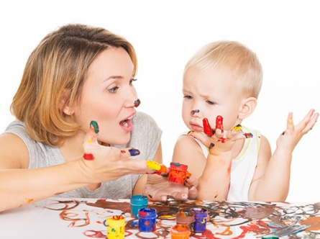
- Некоторые ПРАВИЛА в семье НЕОБХОДИМО СОБЛЮДАТЬ, но старайтесь быть более гибким с маленькими детьми. Однажды установив в своей семье правила, будьте последовательны в их исполнении. Если Вы устанавливаете правило, а на следующий день меняете его на другое, то Вашим детям будет трудно понять, какое из них действует сейчас.

- Не забывайте о своих СОБСТВЕННЫХ ПОТРЕБНОСТЯХ. Если Вы чувствуете, что устали и Вашему терпению вот-вот придет конец, выделите некоторое время для своего отдыха. Займитесь чем-нибудь, от чего Вам станет лучше. Если Вы чувствуете, что теряете контроль над собой и готовы закричать на своего ребенка, оскорбить его или ударить, лучше выйдите, успокойтесь и сосчитайте до10.

ПОМНИТЕ, что самое большое родительское счастье – видеть состоявшихся, умных,
благородных детей!

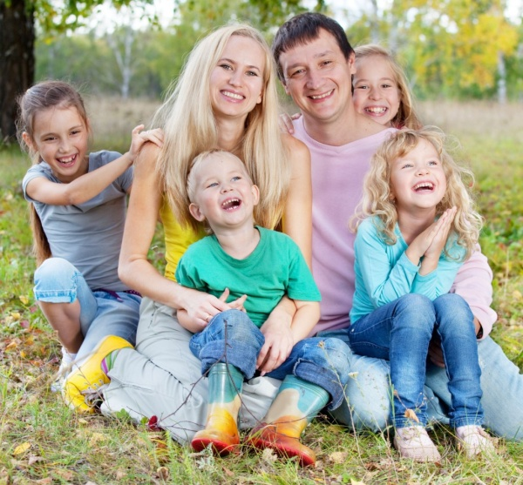
Наши координаты:
г. Сургут,
ул. Бажова, 42
Телефон: (3462) 34-03-27
сайт: добрыйволшебник.рф
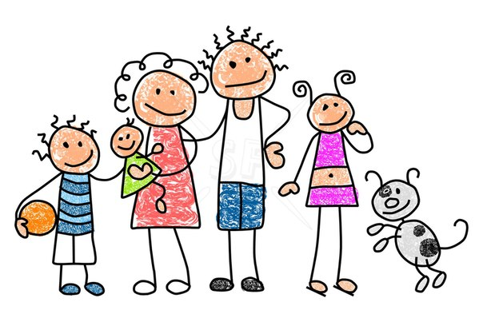

Всероссийский бесплатный
телефон доверия
8-800-2000-122
…

Бюджетное учреждение
Ханты-Мансийского автономного
округа - Югры
«Реабилитационный центр для детей и подростков с ограниченными возможностями «Добрый волшебник»

10 шагов,
чтобы стать хорошим родителем

Информация подготовлена организационно-методическим отделением учреждения,
2017 год

